隆林站主变消防水池检查及简单处理办法
一、水箱的多处渗水情况
变电站水箱全部有14处渗水点，现场对其进行了标记及标号，其中2号处最严重，外部已经发生变形，漏水最严重。剩余13处也有渗水及较小的形变。如下列图片。
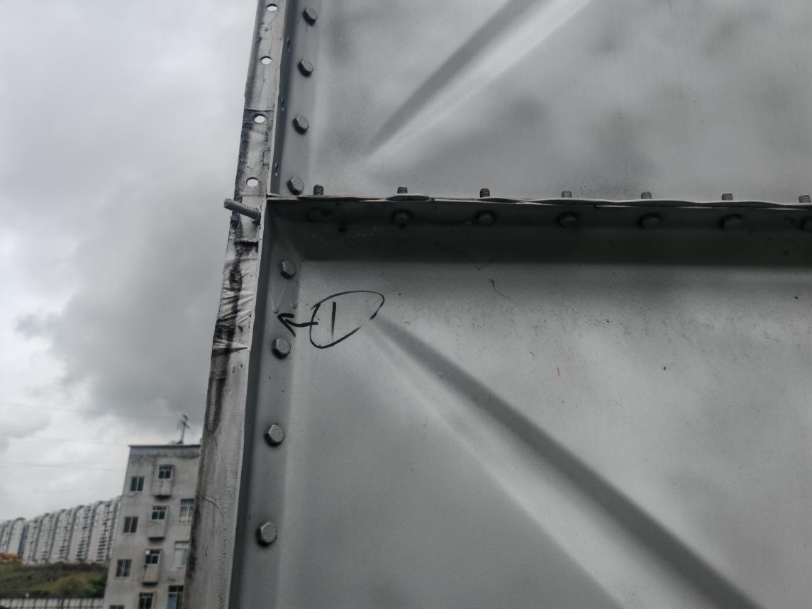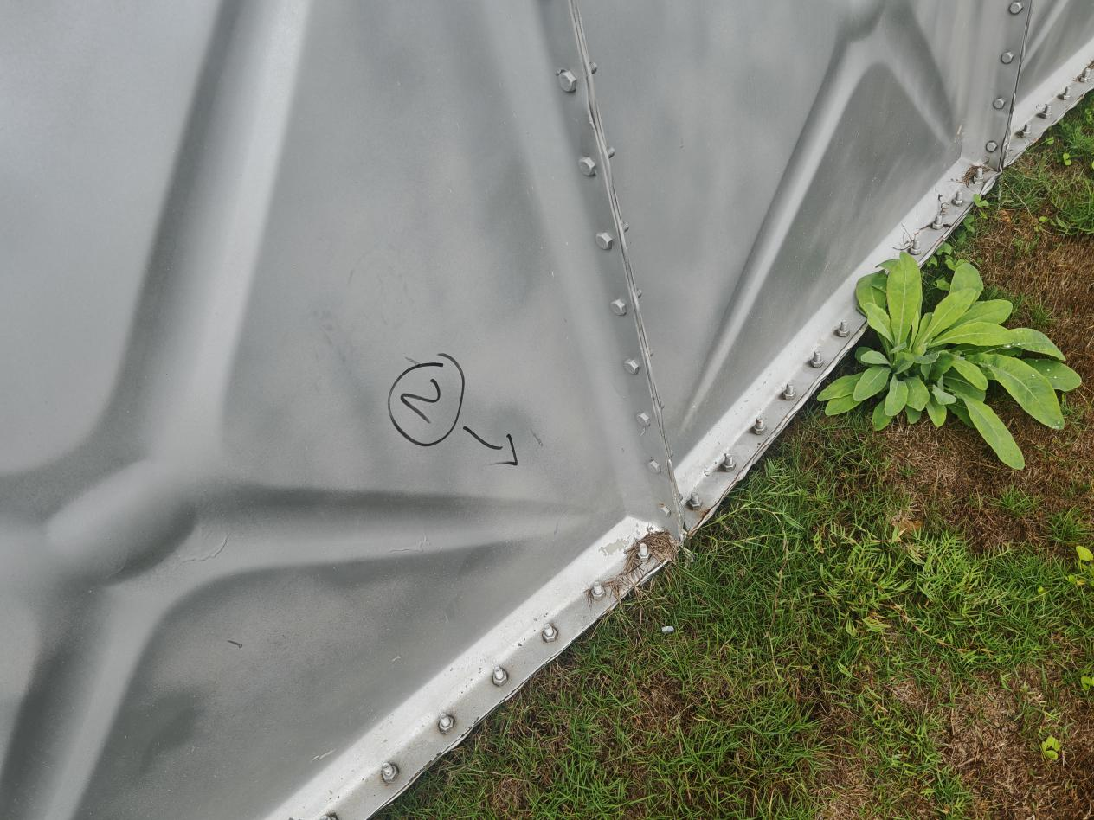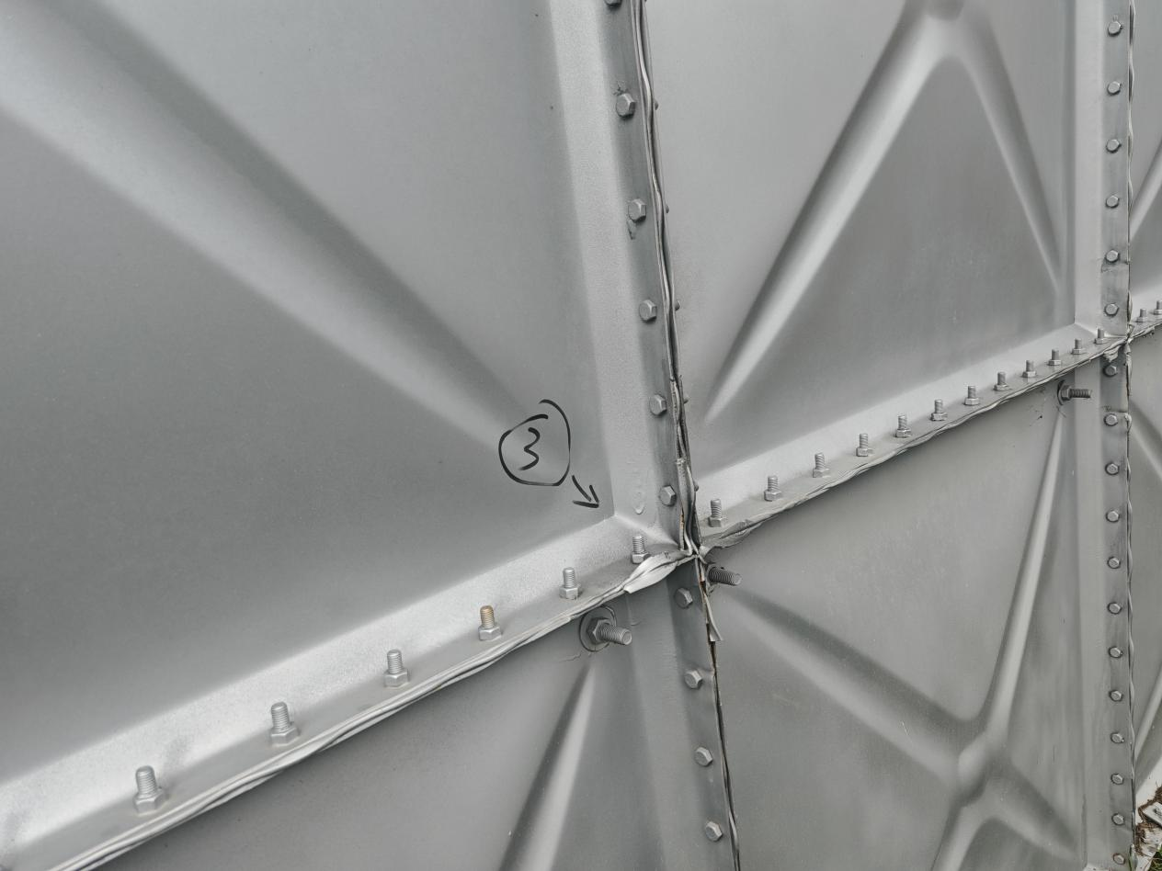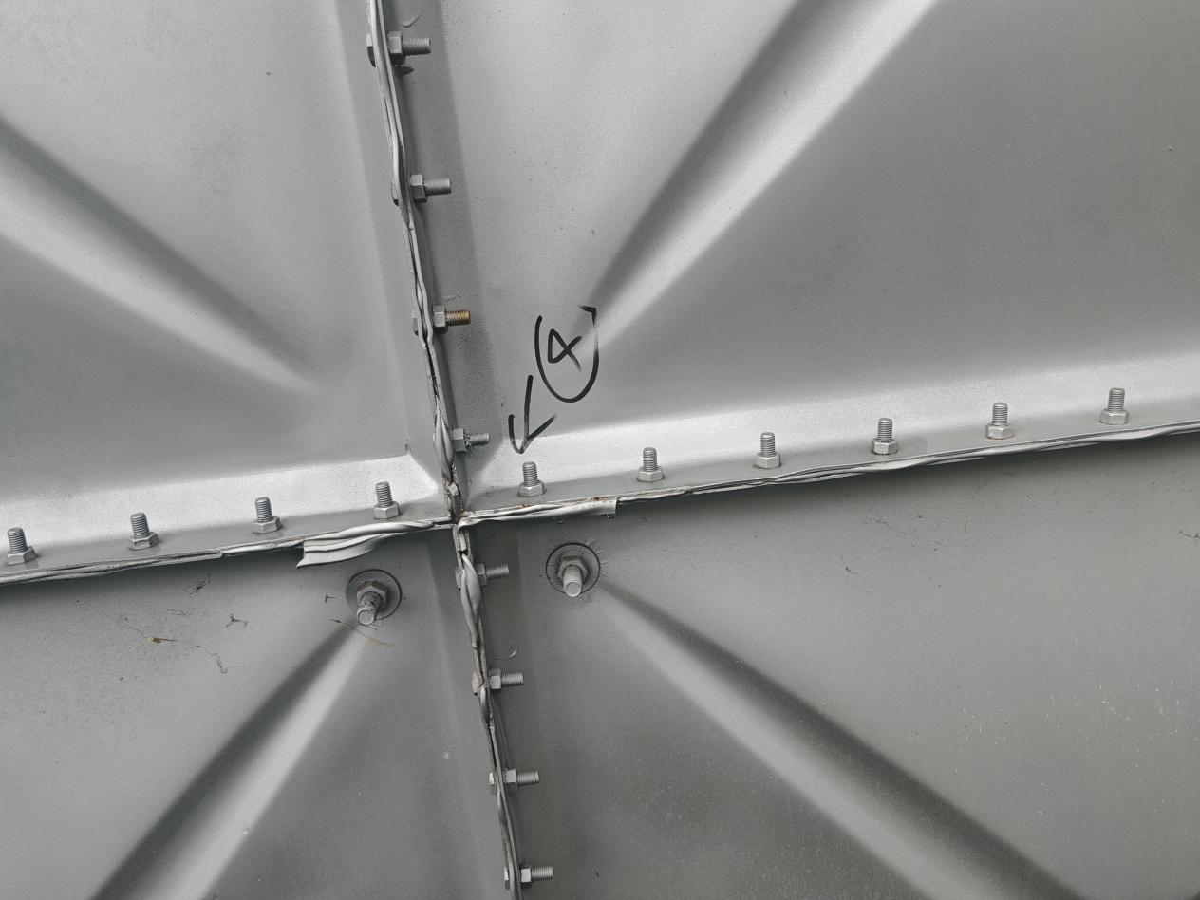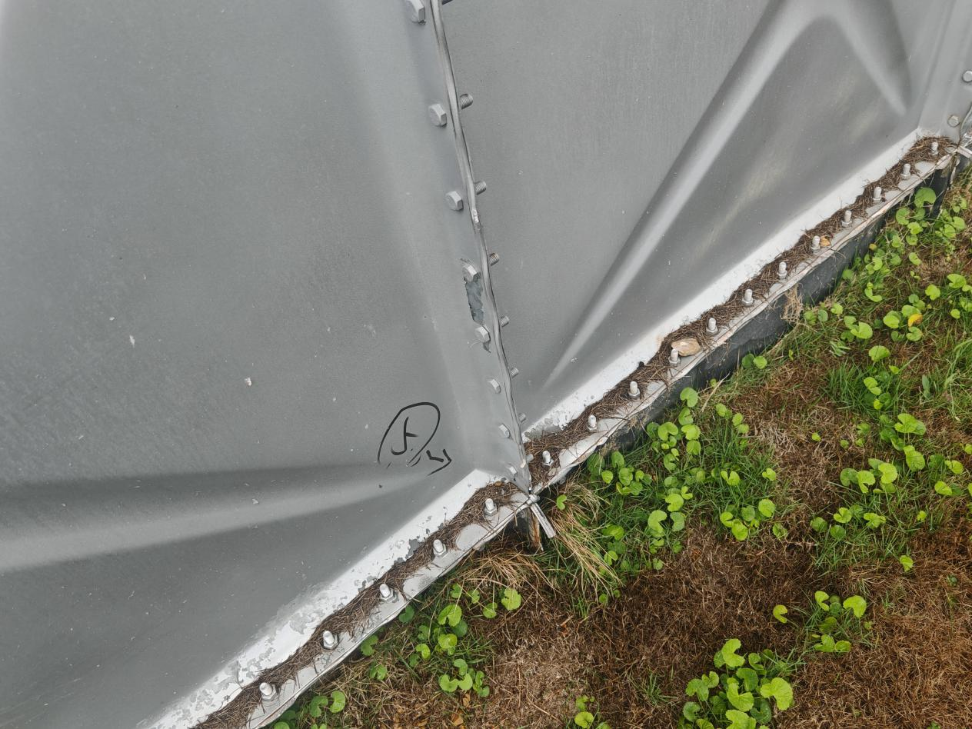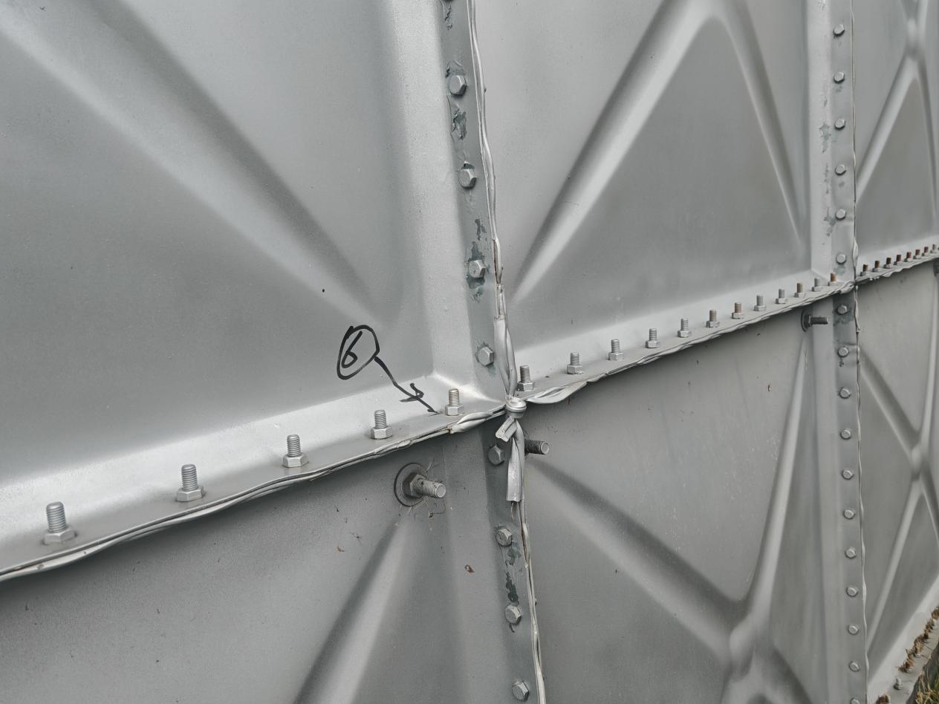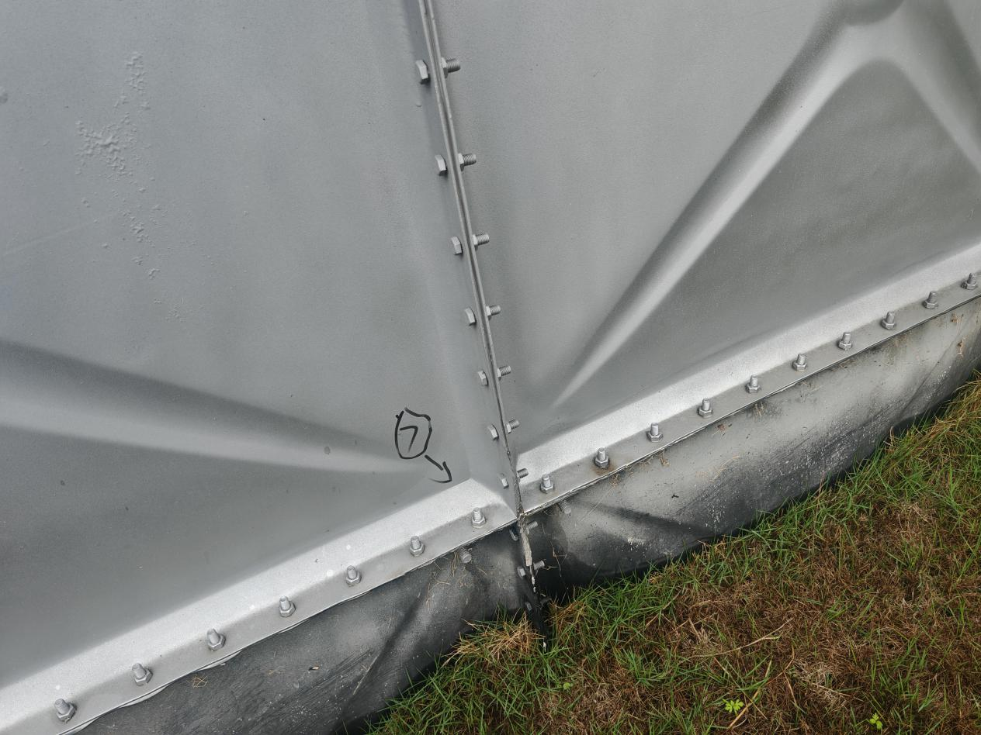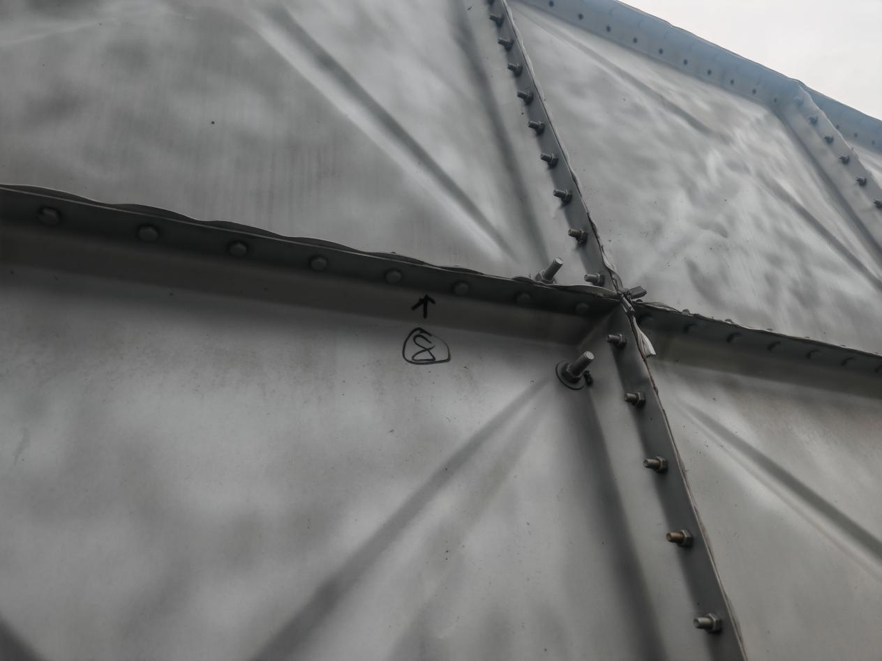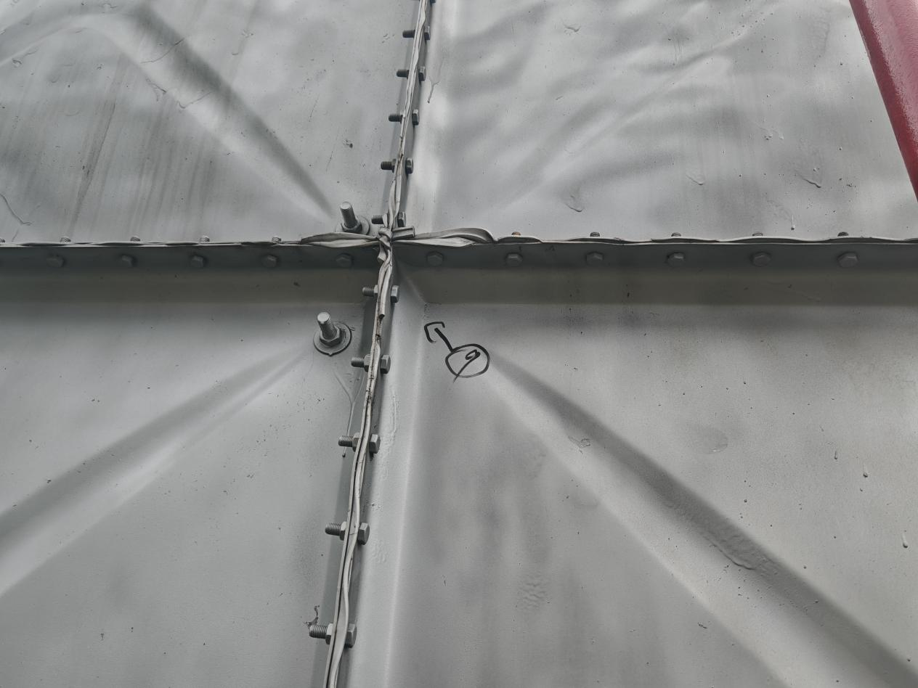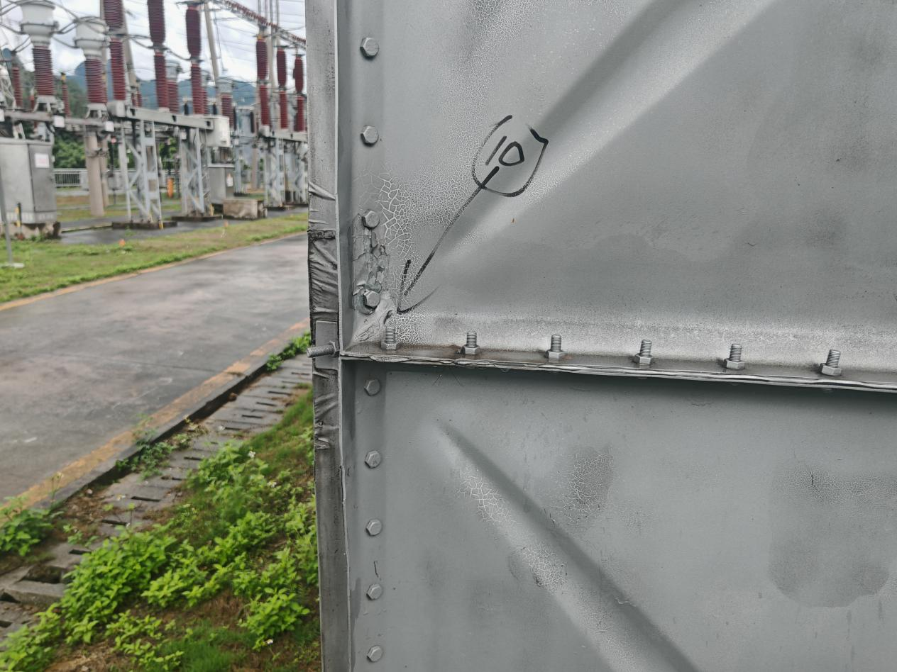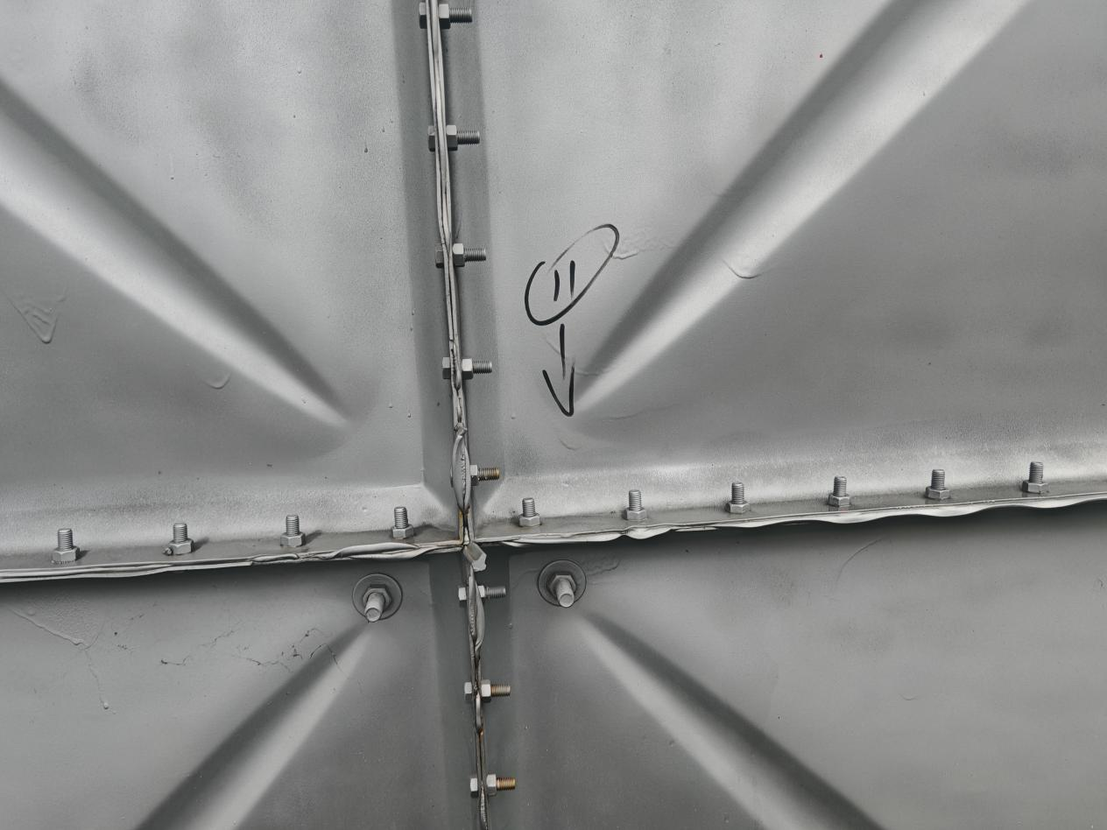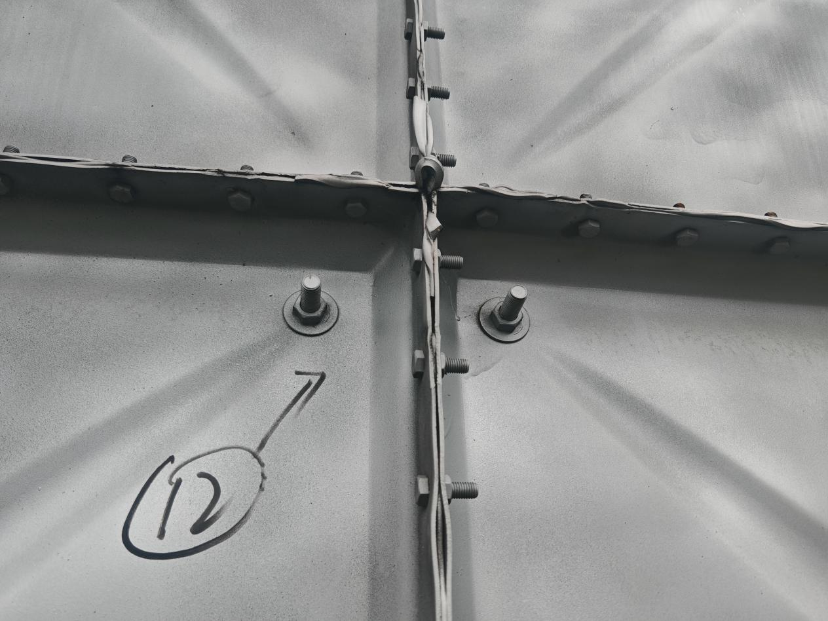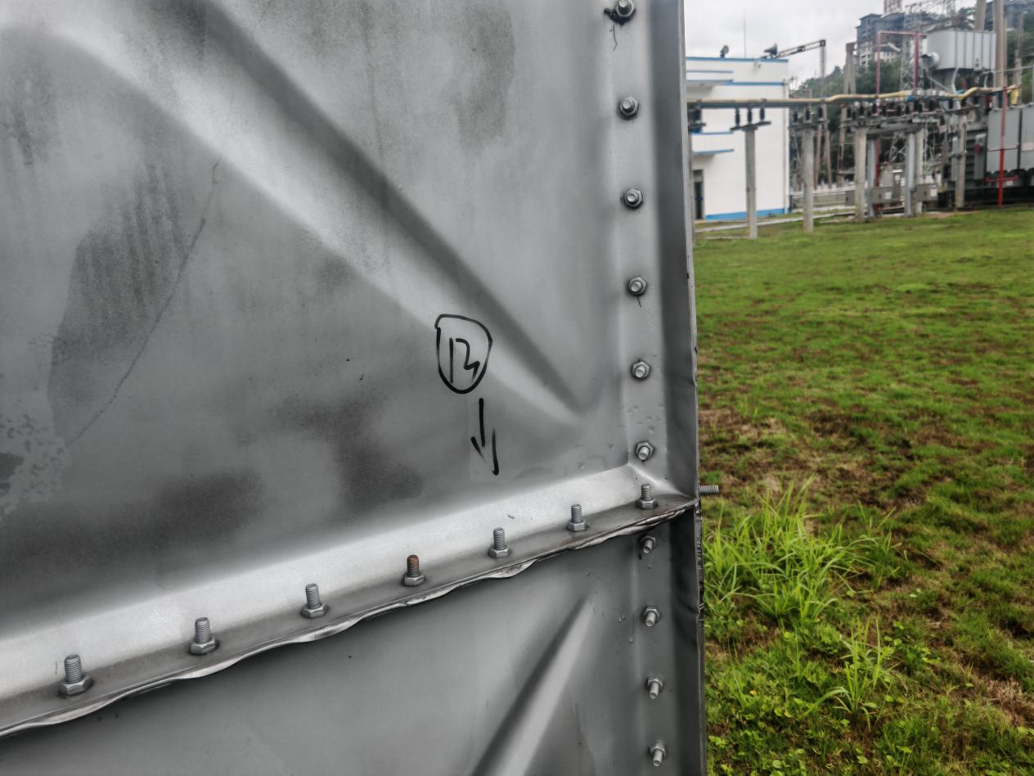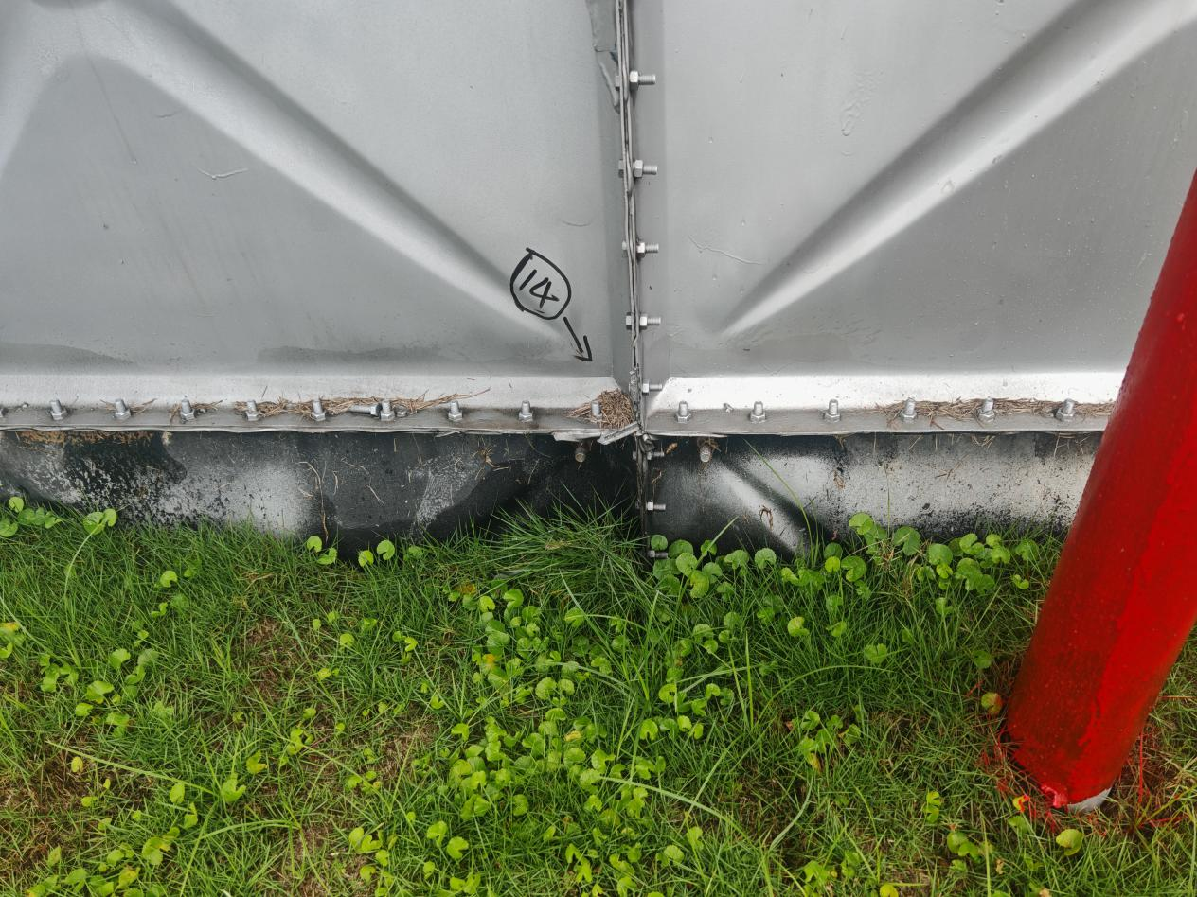
其中2号处形变及渗水最严重，下列为水箱2号处内外图片，主要原因是内部拉杆焊接处工艺不良已经断裂。
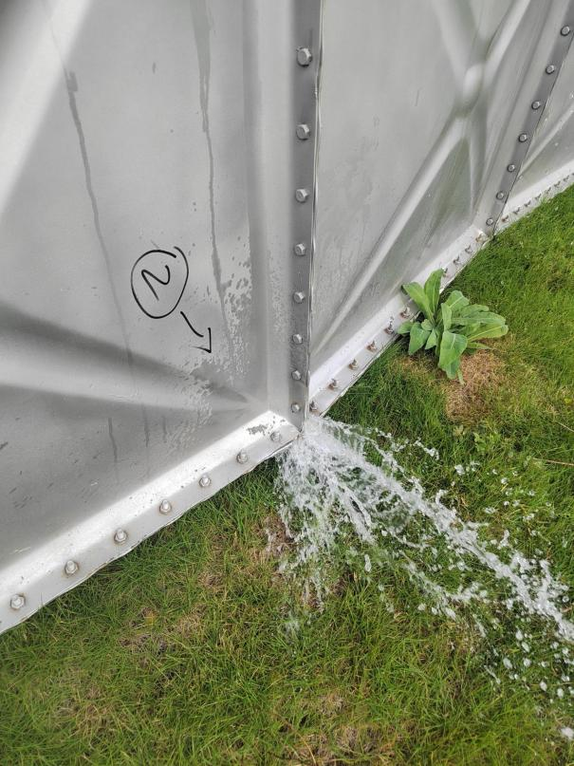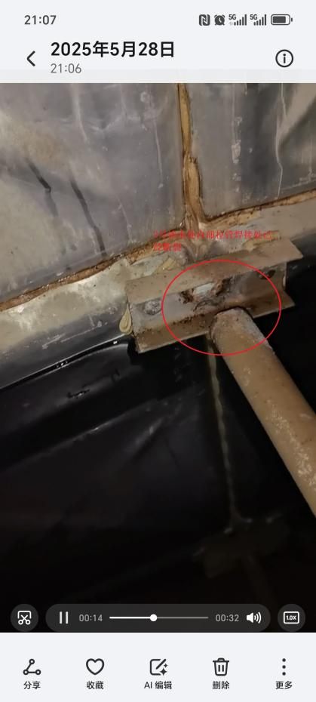
剩余13处主要问题是密封垫使用的是海绵多孔的胶垫，在安装不平整，或者拼接不紧密的情况都会发生渗漏，如下图：
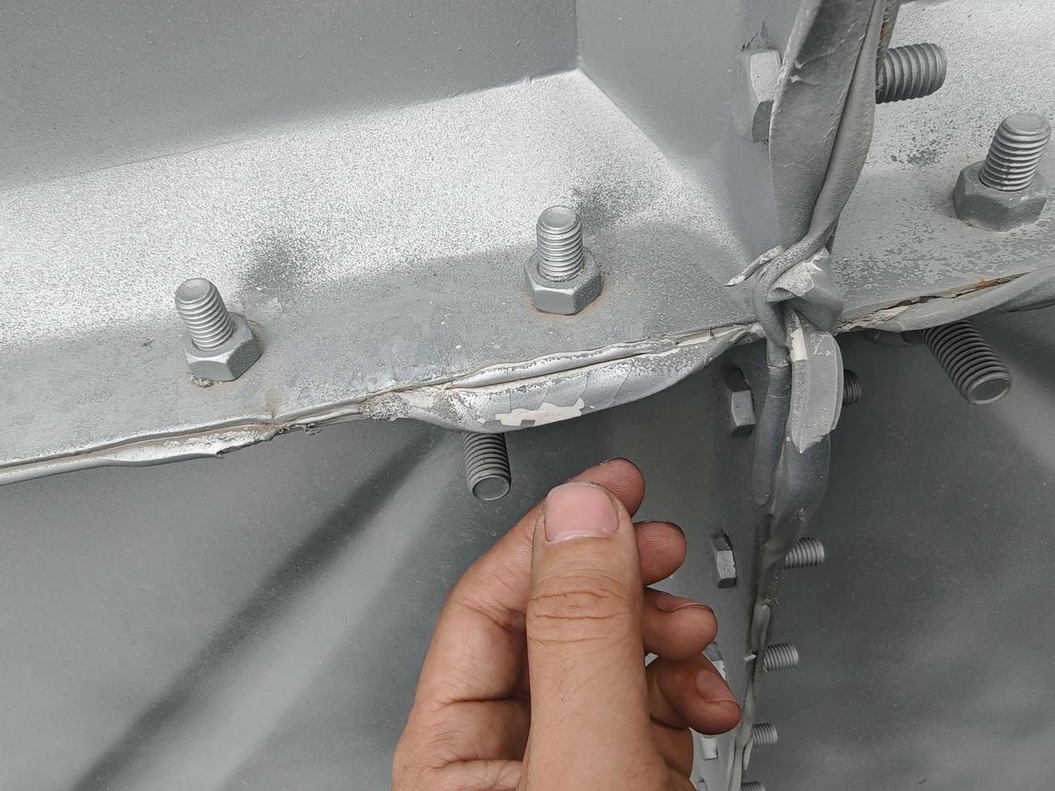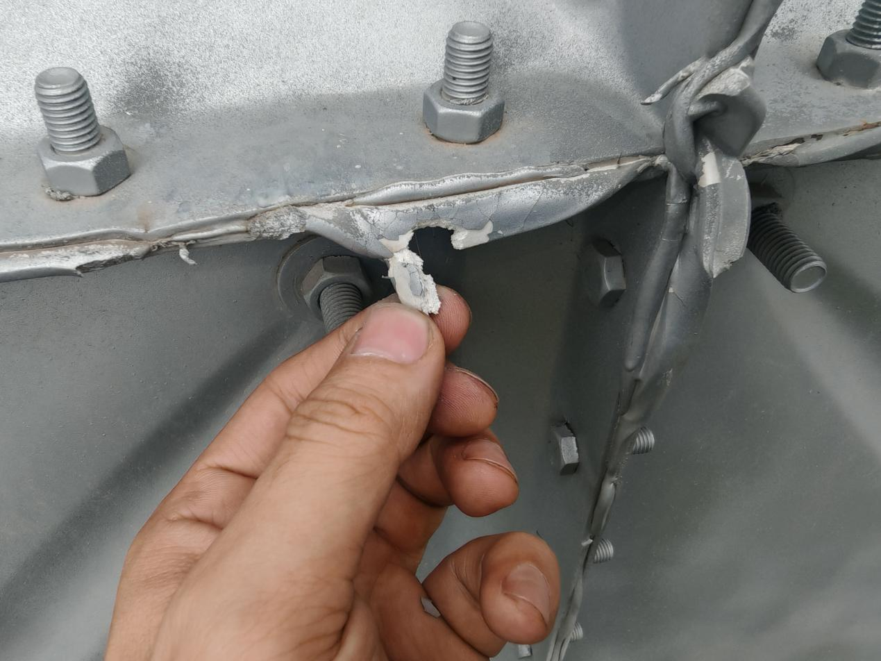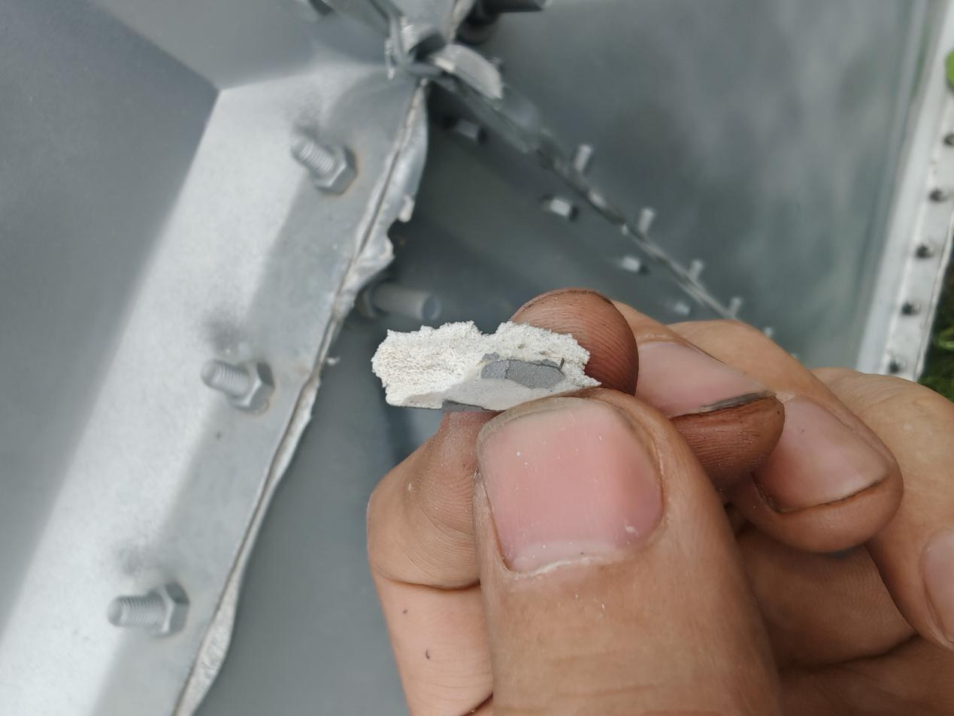
二、简单处理方法
1.打开渗漏处顶盖进行通风，并测试箱底作业处含氧量。
2.对渗漏最严重2号处用葫芦拉回位置，进行回位。
3.将2号处断裂的拉杆进行焊接。
4.用加强筋对2号处进行加固。
5.对全部14处渗漏处用防水胶在内部进行密封。
内部的照片：


